浙江工业大学（朝晖校区）

下城区潮王路18号

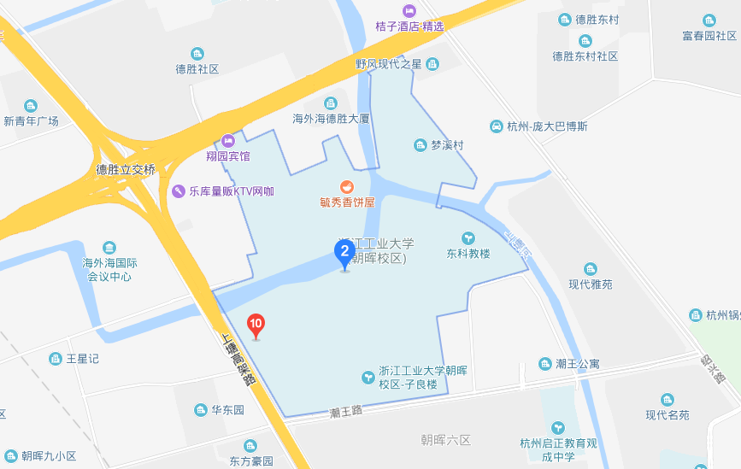

途径公交车：3、6、12、26、33、46、78、80、90、183、206、218、316路